ЧЕЛЯБИНСКАЯ ОБЛАСТЬ

АДМИНИСТРАЦИЯ
ЗЛАТОУСТОВСКОГО ГОРОДСКОГО ОКРУГА
ПОСТАНОВЛЕНИЕ

17.03.2026 г. | № | 83-П/АДМ
г.Златоуст
О внесении изменений
в постановление Администрации Златоустовского городского округа от 15.08.2025 года № 294-П/АДМ «Об утверждении муниципальной программы Златоустовского городского округа «Профилактика
и противодействие проявлениям экстремизма в Златоустовском городском округе»

В соответствии с решением Собрания депутатов Златоустовского городского округа от 15.12.2025 года № 89-ЗГО «О внесении изменений
в решение Собрания депутатов Златоустовского городского округа
от 19.12.2024 года № 60-ЗГО «О бюджете Златоустовского городского округа на 2025 год и плановый период 2026 и 2027 годов», решением Собрания депутатов Златоустовского городского округа от 18.12.2025 года № 90-ЗГО
«О бюджете Златоустовского городского округа на 2026 год и плановый период 2027 и 2028 годов», в целях уточнения целевых индикаторов и объемов финансирования муниципальной программы Златоустовского городского округа «Профилактика и противодействие проявлениям экстремизма
в Златоустовском городском округе»,
ПОСТАНОВЛЯЮ:
1. В приложение к постановлению Администрации Златоустовского городского округа от 15.08.2025 года № 294-П/АДМ «Об утверждении муниципальной программы Златоустовского городского округа «Профилактика и противодействие проявлениям экстремизма в Златоустовском городском округе» (далее – муниципальная программа) внести следующие изменения:
1) строку «Этапы и сроки реализации муниципальной программы» паспорта муниципальной программы изложить в следующей редакции:
«
Этапы и сроки реализации муниципальной программы | 2025-2028 годы
»;
2) строку «Объёмы финансовых ресурсов муниципальной программы» паспорта муниципальной программы изложить в следующей редакции:
«
Объёмы финансовых ресурсов муниципальной программы | Общий объем финансового обеспечения за счёт  средств местного бюджета составляет360,00 тыс. рублей,  в том числе:  2025 год –60,00 тыс. рублей;  2026 год –300,00тыс. рублей;  2027 год –0,00тыс. рублей;  2028 год –0,00тыс. рублей
»;
3) пункт 30 Раздела IV муниципальной программы изложить
в следующей редакции:
«30. Муниципальная программа не имеет строгой разбивки на этапы, мероприятия реализуются в течение всего периода реализации данной муниципальной программы 2025-2028 годов.»;
4) пункт 36 Раздела VIII муниципальной программы изложить
в следующей редакции:
«36. В результате реализации данной муниципальной программы планируется достижение следующих целевых индикаторов:
Таблица 1
№ п/п | Наименование целевых индикаторов муниципальной программы | Ед.изм. | Плановые показатели муниципальной программы
№ п/п | Наименование целевых индикаторов муниципальной программы | Ед.изм. | 2025 год | 2026 год | 2027 год | 2028 год
1. | Количество профилактических мероприятий, проведенных  в средствах массовой информации и информационно-телекоммуникационных сетях, включая сеть «Интернет» | ед. | 6 | 6 | 6 | 6
2. | Количество выявленных фактов распространения в средствах массовой информации экстремистских материалов, информации, содержащей призывы  к осуществлению экстремистской деятельности, обоснование  и (или) оправдание осуществления экстремистской деятельности | ед. | 4 | 4 | 4 | 4
3. | Количество информационно-пропагандистских материалов антиэкстремистской направленности, опубликованных  в средствах массовой информации сети «Интернет» | ед. | 8 | 24 | 24 | 24
4. | Доля учащихся, вовлеченных  в мероприятия, направленные  на профилактику экстремизма  от общего количества учащихся | % | 80 | 80 | 80 | 80
5. | Количество проведенных мероприятий (совещаний, семинаров, круглых столов)  по вопросам профилактики экстремизма  в молодежной среде | ед. | 2 | 0 | 0 | 0
6. | Количество проведенных телепередач, направленных  на профилактику  и противодействие проявлениям экстремизма | шт. | х | 12 | 0 | 0
7. | Количество проведенных заседаний межведомственной комиссии  по вопросам противодействия проявлениям экстремизма на территории Златоустовского городского округа | ед. | 4 | 4 | 4 | 4
»;
5) пункт 42 Раздела IХ муниципальной программы изложить
в следующей редакции:
«42. Ресурсное обеспечение мероприятий муниципальной программы
за счёт средств местного бюджета составляет 360, 00 тыс. рублей, в том числе:
2025 год – 60, 00 тыс. рублей;
2026 год – 300, 00 тыс. рублей;
2027 год – 0, 00 тыс. рублей;
2028 год – 0, 00 тыс. рублей.»;
6) приложение 1 к муниципальной программе изложить в новой редакции (приложение).
2. Пресс-службе Администрации Златоустовского городского округа (Семёнова А.Г.) разместить настоящее постановление на официальном сайте Златоустовского городского округа в сети «Интернет».
3. Организацию выполнения настоящего постановления возложить
на начальника Управления муниципальной милиции Администрации Златоустовского городского округа Язовцева В.Н.
4. Контроль за выполнением настоящего постановления возложить
на руководителя Аппарата Администрации Златоустовского городского округа Цивилева И.Ю.
Глава  Златоустовского городского округа | 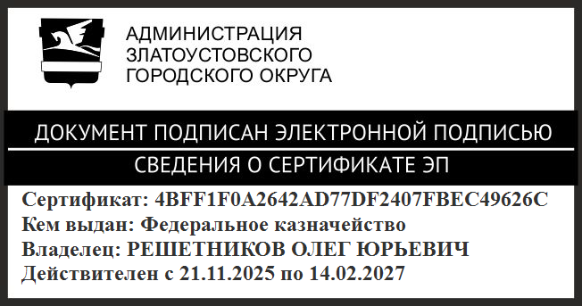 | О.Ю. Решетников

